var temp=null; alert(typeof temp); 以上JavaScript程序的弹出的结果是 object

不属于JavaScript 数据类型的是 FLOAT

ORACLE;sql判断一个字段为空的条件正确的书写是? select * from A where b1 is null

ORACLE;sql的in条件中支持最大的参数个数是?1000 MYSQL

在java的一个异常处理中，哪个语句块可以有多个 catch语句块是可以多个的

在java中，Integer.MAX_VALUE表示 整数类型最大值

System.out.println(2 + 4 + "1");的输出结果应该是 61

下面哪个不是Thread类的方法 exit()

下面的代码段中，执行之后i和j的值是 int i = 1; int j; j = i++; i=2 j=1

项目生命期和产品生命期的区别是? 项目生命期被视为产品生命期的一部分

以下不属于风险分析参数的是

在linux中，命令可用于对文件重命名 cp mv

在linux中，命令用于查看当前路径 pwd

Tomcat部署的时候war包放在哪一个目录下面 webapp

JAVA中一个方法如何返回多个返回值

下列哪些情况可以终止当前线程的运行。

当抛出一个异常时，线程会被终止，而不是停止或休眠。其他的选项，sleep()是休眠，当创建一个线程时是停止，当一个优先级高的线程进入就绪状态时是等待

某个线程运行synchronized方法时，其他所有线程都会停止运行 :错，只会导致其他想要这个对象的锁的线程。

一个".java"源文件中可以包括多个类。 可以有多个类，但只能有一个public类，并且public的类名必须与文件名相一致。

Oracle的解析器按照从右到左的顺序处理FROM子句中的表名，FROM子句中写在最后的表将被最先处理，在FROM子句中包含多个表的情况下,选择记录条数最少的表写在最后，执行效率最高。 dui

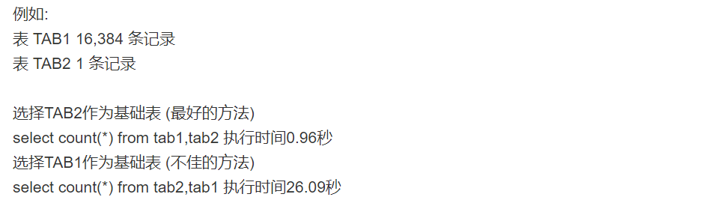

开发人员编码完成后，应当立即提交代码给测试人员进行集成或系统测试